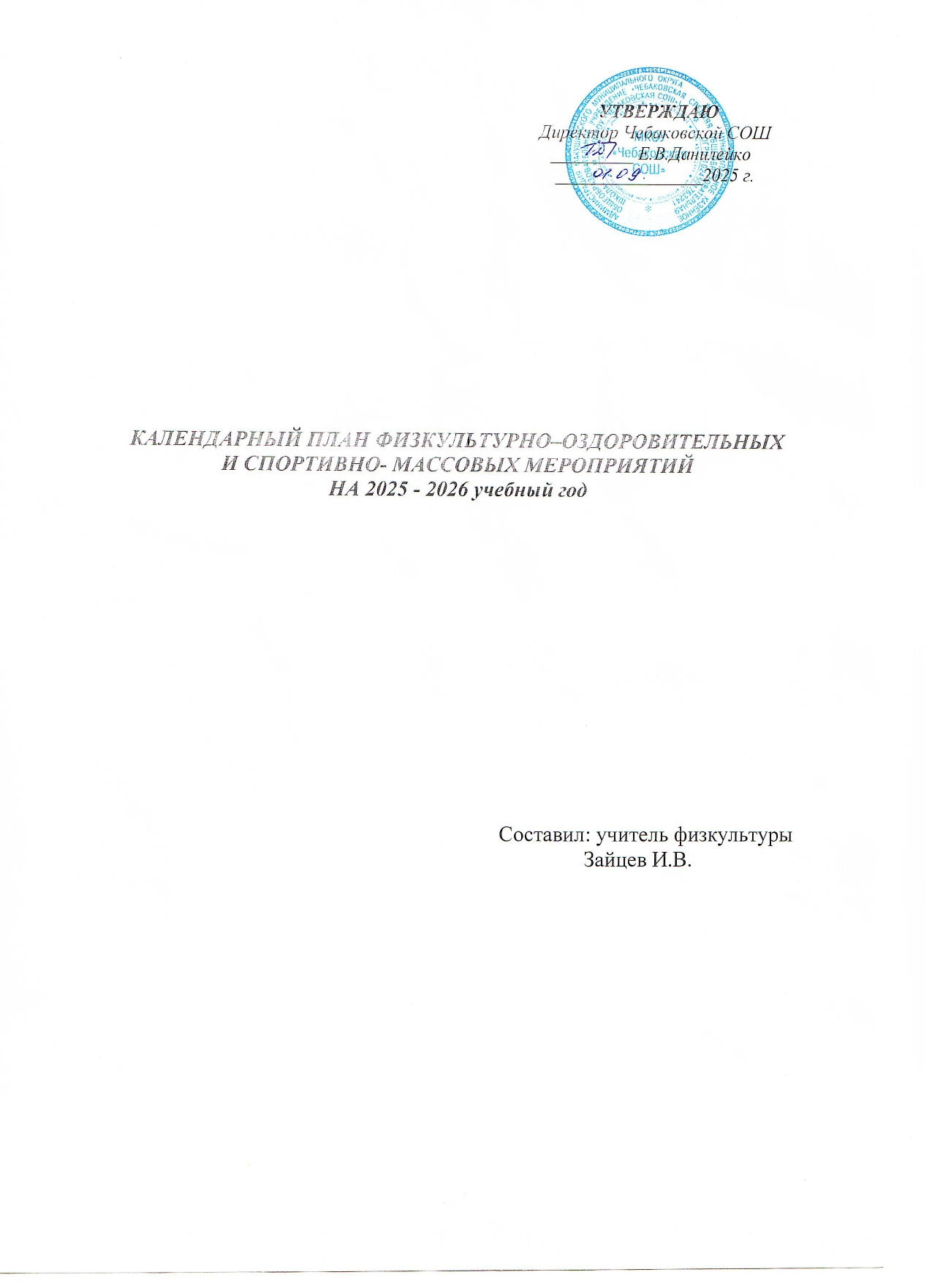

Задачи:
- Сохранениеиукреплениездоровьядетейиподростков,воспитаниепотребностив систематических занятиях физической культурой и спортом.
- Пропаганда среди обучающихся и приобщение их к здоровому образу жизни. Воспитание потребности и умения обучающихся самостоятельно заниматься физкультурой,использоватьразличныеспортивныеигрыворганизациисвоего отдыха.
- Воспитание обучающихся в народных традициях.

Программа включает в себя девять основных направлений развития спортивно- оздоровительной и спортивно-массовой работы в школе.

№ | МЕРОПРИЯТИЯ | Дата  проведения | Ответственныеза выполнение
1. | Физкультурно-оздоровительные мероприятия в режиме учебного дня:  Обсудить на педагогическом совете порядок проведения физкультминуток, подвижных игр на переменах, гимнастики перед занятиями.  Провести беседы в классах о режиме дня школьника, о порядке проведения гимнастики, подвижных игр на переменах и физкультминуток.  Проводить подвижные игры и занятия физическими упражнениями на больших переменах.  Проводить физкультминутки на общеобразовательных уроках.  Проведение бесед с учителями начальных классов по вопросам организации оздоровительных мероприятий в режиме учебного дня и проведению  «Часа здоровья»; | До начала учебного года  До15 сентября  Ежедневно Ежедневно  В течении года | Администрация школы Классные руководители  Члены ШСК«Старт» Учителя-предметники Учитель физкультуры
2  3. | Спортивная работа в классах и секциях:  В классах назначить физоргов ответственных за проведение подвижных игр на больших переменах и организующих команды для участия в  соревнованиях.  Составить расписание занятий, секций, тренировок команд.  Организация секций.  Подготовка команд классов по видам спорта, включенным во внутришкольную спартакиаду.  Организация «часов здоровья».  Классные часы «здоровый образ жизни». Проветривание классных помещений  Комплектование и подготовка учащихся к ВФСК «Готов к труду и обороне».  Физкультурно–оздоровительные и спортивно- массовые мероприятия согласно муниципального плана | До1 сентября  До15 сентября  Еженедельно  В течении года  В течении года  В течении года Ежедневно  В течении года  В течении года | Классные руководители  Учитель физкультуры Учитель физкультуры  Учитель физкультуры Классные руководители

4 | Внеурочнаяработавшколе:  Футбольныеиминифутбольныесоревнования Осенний и весенний кросс  Олимпиадапофизкультуре Баскетбольные соревнования  «Веселыестарты»срединачальныхклассов Лыжные эстафета  Турнирпо пионерболу  Военно-патриотическаяигра «Зарница» | Втечениегода (смотреть приложение) | Учительфизкультуры
5. | День здоровья  Соревнованиявнутриклассовиспортивной  секции  Военно-спортивнаяэстафетак23 февраля  «Сильные,смелые,ловкие»
6 | Участиеврайонныхсоревнованиях  - Спортивныеигры(волейбол,баскетбол, теннис) для 5-11классов (сентябрь-май)  - Осеннийивесеннийкроссы(сентябрь-май)  - Спартакиадашкольников(май)  - Спортивныйпраздник«Зарница»(июнь).  - Олимпиадыпофизкультуре(ноябрь)  - ФестивальВФСК«ГТО»(втечениегода)  - СоревнованияШкольнойспортивнойлиги  - Президентскиеспортивныеигры(март) | Втечениегода (согласно  плану спортивных мероприятийв районе). | Учительфизкультуры
7 | Агитацияипропагандаздоровогообразажизни:  Конкурсырисунков,учащихся1-4классовна тему " Мы любим спорт"  Организацияциклабеседилекцийна классных часах по темам:  «Утренняягимнастикашкольника»,«Гигиена школьника», «Отказ от вредных привычек».  Оформлениестендов«Интересноевмире спорта».  Проведениеспортивныхвечеров(спортивное воспитательное мероприятие). | Декабрь  Втечениегода. Октябрь-  декабрь Каждыймесяц | Классныеруководители  Члены ШСК«Старт» Учительфизкультуры  Члены ШСК«Старт»
8 | Организацияработыпоместужительства  Организациялетнегооздоровительноголагеря Помощь в проведении соревнований. | втечениегода | Учительфизкультуры
9 | Работасродителямиобучающихсяи педагогическим коллективом:  Здоровьенашихдетей-внашихделах(итоги медосмотра, анализ состояния здоровья учащихся).  Тематическиеродительскиесобрания  лекциидляродителейнатемы:«Воспитание правильной осанки у детей»,  «Распорядокдняидвигательныйрежим школьника».  Консультации, беседы для родителей Проведениесовместныхэкскурсий,походов.  Проведениеспортивныхмероприятийс участием родителей . | Родительские собрания  Втечениегода  В течение года Втечениегода. | Классныеруководители  Классныеруководители Учитель физкультуры  Учительфизкультуры Учительфизкультуры

10 | Хозяйственныемероприятия:  Текущийкосметическийремонтспортзала.  Контрользаправильнымхранением спортинвентаря.  Текущийремонтспортинвентаря,лыжных принадлежностей. | Июнь,июль  Втечениегода Январь | Завхоз школы Учительфизкультуры

Приложение1

Мероприятияна2025-2026учебныйгод
По внедрению Всероссийского физкультурно–спортивного комплекса«Готов к труду и бороне»

№ | Нормативы | Ступени | Датасдачи
1 | Челночныйбег3х10 м | 1-5 | Втечениегода
2 | Бегна30, 60,100 м | 1-5 | Втечениегода
3 | Бегна1,2 км | 1-5 | Втечениегода
4 | Прыжок в длину с места толчком двумя ногами | 1-5 | Втечениегода
5 | Подтягивание из виса лежа на низкой перекладине  Подтягивание из виса на высокой перекладине | 1-5 | Втечениегода
6 | Метание мяча весом150гр | 1-5 | Втечениегода
7 | Сгибание и разгибание рук в упоре лежа. | 1-5 | Втечениегода
8 | Поднимание туловища из положения лежа на  спине | 1-5 | Втечениегода
9 | Наклон вперед из положения стоя с прямыми ногами  На полу | 1-5 | Втечениегода
10 | Бег на лыжах на 1,2,3, км | 1-5 | февраль

приложение2

План
физкультурно-оздоровительныхиспортивно-массовыхмероприятий на 2025– 2026 учебный год

Мероприятия | Сроки | Ответственные
Спартакиадаучащихся | Втечениегода(по  плану) | ЗамдиректорапоУВР  Учительфизкультуры
Организацияработыспортивных секций | Втечениегода,по  расписанию | ЗамдиректорапоУВР  Учительфизкультуры
Общешкольныесоревнованияполегкой атлетике среди 1-9 классов | сентябрь | ЗамдиректорапоУВР Учитель физкультуры  классныеруководители
Декадафизкультурыиспорта | (по плану) | ЗамдиректорапоУВР Учитель физкультуры  классныеруководители
Соревнованияпобаскетболудля учащихся5-  9 классов | ноябрь-декабрь | Учительфизкультуры,  классныеруководители
Веселыестартысреди 1-4классов | декабрь | Учительфизкультуры,  классныеруководители
Общешкольныесоревнованияпопионерболу  среди5-9классов | январь-февраль | Учительфизкультуры,  классныеруководители
Лыжныйкроссдля учащихся 5-9 классов | февраль | Учительфизкультуры,  классныеруководители
Конкурс«Строяипесни» | февраль | Учительфизкультуры,  классныеруководители
Играпионерболсреди учащихся1-4классов | март | Учительфизкультуры,  классныеруководители
Общешкольныесоревнованияпошахматами  шашкамсреди1-9 классов | апрель | Учительфизкультуры,  классныеруководители
Общешкольныесоревнованияпомини  футболусреди 5-9классов | апрель | ЗДВР,п.о.,Учитель  физ.культуры,кл.рук
Весеннийкросс«Вздоровомтелездоровый  дух».1-9классов. | апрель | Учительфизкультуры,  классныеруководители
Организациясоциально-значимой деятельности в летний период | май-август | ЗДВР, учитель физ.культуры,кл.рук
Организацияспортивно-массовойработыв лагере дневного пребывания детей | июнь | ЗамдиректорапоУВР Учитель физкультуры  классныеруководители

